Simulation sur la concentration

Pour repérer la simulation :
- Allez sur le site « phet.colorado.edu »
- Dans la barre de recherche, écrivez « Concentration »
- Dans la page qui s’ouvre, cliquez sur « Concentration (HTML5) »
- Dans la page qui s’ouvre, cliquez sur « Translations » et descendez jusqu’à « French »
- Cliquez sur « Concentration ».

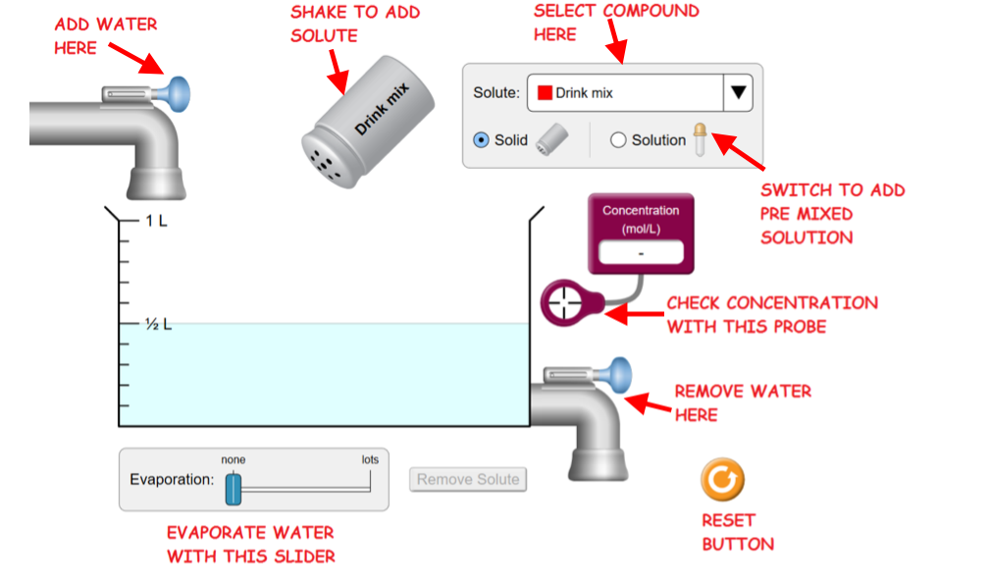

PARTIE 1 – Effet dû au la quantité de Soluté et Solvant ajouté.

Instructions de fonctionnement. Appuyer sur le bouton de Reset. Glissez la sonde de Concentration dans le liquide. Agitez la salière pour ajouter du soluté dans l'eau : faites-le au fur et à mesure pendant que vous complétez le tableau et que vous répondez aux questions qui suivent.

Action | Effet sur la concentration  (augmente, diminue, reste la même)
ajout soluté
ajout eau
évaporation
décharge solution
enlèvement soluté

Questions

- Qu'en est-il de la couleur de la solution au fur et à mesure que vous ajoutez du soluté?
- Quelle est la relation entre la concentration et la couleur de la solution?

- Donnez les unités de la concentration
- Justifiez ce qu'arrive à la concentration au fur et à mesure que vous ajoutez du soluté.

- Justifiez ce qu'arrive à la concentration au fur et à mesure que vous ajoutez ajoutez de l'eau (utilisez la quantité de solvant et la quantité de soluté).
- Ouvrez le robinet en bas à droite. Comment change la concentration pendant que vous videz du liquide? (Expliquez en utilisant les quantités de soluté et de solvant).
- Provoquez l'évaporation avec la barre en bas à gauche. Comment change la concentration pendant que l'eau s'évapore? (Expliquez en utilisant les quantités de soluté et de solvant).

PARTIE 2 - Saturation
Presser le bouton Reset. Passez à une autre substance en sélectionnant le Menu du SOLUTÉ. Sélectionnez CuSO4 (Sulfate de Cuivre).
- Comment arrivez-vous à créer une solution saturée?
- Comment le savez-vous que la solution créée est saturée?
- Glissez la sonde de Concentration dans votre solution saturée. Quelle est sa concentration? (inclure unités)
- Ajoutez plus de soluté. Qu’arrive-t-il à la concentration? (Expliquez pourquoi)

PARTIE 3 – Utiliser le doseur à liquide.

Pressez le bouton Reset. Passez au doseur à liquide en sélectionnant « Solution » en haut à droite.

Déterminez la concentration du liquide contenu dans le doseur. Donnez les étapes de votre raisonnement.

Comment arrivez-vous à créer une solution saturée à partir du liquide contenu dans le doseur? Donnez les étapes de votre raisonnement.

PARTIE 4 – Contrôler la Concentration

Pressez le bouton Reset. Sélectionnez CuSO4 et ajoutez-en jusqu’à créer une solution « .5 Molaire » dans le ½ litre d’eau qui était dans le bêcher au début.

1. Par calcul, déterminez le nombre de moles présentes dans le bêcher (vous avez besoin de la formule pour la molarité, cherchez-la sur internet.)

2. Faites une prédiction de la concentration qu’aurait la solution si elle était diluée à un volume de 1 litre. Montrez le calcul de cette concentration, qui doit inclure les unités.

Une fois terminé le calcul, ajoutez de l’eau avec la valve en haut à gauche jusqu’à avoir 1 litre d’eau dans le bêcher.
3. Que vaut la concentration? ____________ Correspond-elle à votre calcul?
4. Faites une prédiction de la concentration qu’aurait la solution si elle était concentrée à un volume de .75 litre. Montrez le calcul de cette concentration, qui doit inclure les unités.

Une fois terminé le calcul, faites évaporer l’eau avec la barre correspondante jusqu’à un volume de .75 litre de solution dans le bêcher.
5. Que vaut la concentration? ____________ Correspond-elle à votre calcul?

6. Calculez le nombre de moles de soluté présentes dans la solution. Montrez le calcul avec les unités.

7. Comparez ce nombre avec le nombre de moles de la question 1 de cette Partie. Expliquez.
8. Faites une prédiction de la concentration et du nombre de moles de soluté que vous auriez si vous ajoutiez de l'eau jusqu'à ce que le volume soit 1 litre.
9. Remplissez le bêcher jusqu'à ce que le volume soit 1 litre et contrôlez la concentration: quelle est sa valeur?

Ouvrez le robinet en bas à droite jusqu'à ce que le volume de solution dans le bêcher soit 1⁄2 litre.
10. Comment changeait la concentration pendant que vous vidiez 1⁄2 litre? (Expliquez en utilisant les quantités de soluté et de solvant).
11. Calculez le nombre de moles de soluté présentes dans la solution. Montrez le calcul avec les unités.
12. Comparez ce nombre avec le nombre de moles de la question 1 de cette Partie. Expliquez.
13. Faites une prédiction de la concentration de la solution si elle était diluée jusqu'à ce que le volume soit 1 litre. Montrez le calcul avec les unités.
14. Une fois terminé le calcul, ajoutez de l’eau avec la valve en haut à gauche jusqu’à avoir 1 litre d’eau dans le bêcher.
Que vaut la concentration? Correspond-elle à votre calcul?
RESUME DES OBJECTIVES D'APPRENTISSAGE
Ajouter du soluté solide à une solution non saturée fait que la concentration de la solution: augmente / diminue / reste la même
Ajouter de l'eau pure à une solution saturée fait que la concentration de la solution: augmente / diminue / reste la même.
Ajouter un sel solide à une solution saturée fait que la concentration de la solution:
augmente / diminue / reste la même
L'évaporation agissant sur une solution non saturée fait que la concentration de la solution:
augmente / diminue / reste la même
L'évaporation agissant sur une solution saturée fait que la concentration de la solution:
augmente / diminue / reste la même

